NA TRASE KRAKOVSKÉHO SILICITU ODERSKOU BRANOU
Předběžné výsledky výzkumu mikroregionu kultury s lineární keramikou ze závěru 6. tisíciletí př. n. l. na levém břehu Odry.
Vratislav Janák – Kateřina Papáková – Petr Rataj

Jedním ze dvou hlavních badatelských směrů Ústavu archeologie (ÚA) Filozoficko - přírodovědecké fakulty (FPF) Slezské univerzity v Opavě (SU), podchycených též ve Statutu FPF SU, je „Archeologický výzkum periferních sídelních oblastí.“ Takřka ideální prostor k modelové realizaci tohoto záměru poskytuje Oderská brána - severovýchodní část Moravské brány, odvěkého komunikačního koridoru, spojujícího střední Podunají s evropským Severem. První větší akcí byl projekt „Průzkum pravěkých výšinných sídlišť v Pobeskydí mezi Bečvou (Česká republika) a Białou (Polská republika) – Badania pradziejowych osiedli wyżynnych na Pobeskidziu między Beczwą (Republika Czeska) a Białą (Rzeczpospolita Polska),“ ve spolupráci Slezské univerzity, Jagellonské univerzity v Krakově a regionálních muzeí (Bielsko – Biała; Frýdek – Místek; Nový Jičín), který v letech 2000 – 2003 zdvojnásobil dosavadní poznatky o dynamice osidlovacího procesu v pravěku i síti pravěkého osídlení v pravobřežní části koridoru.
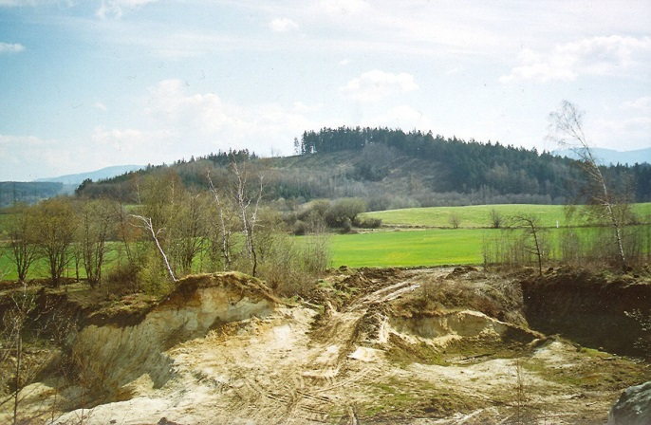
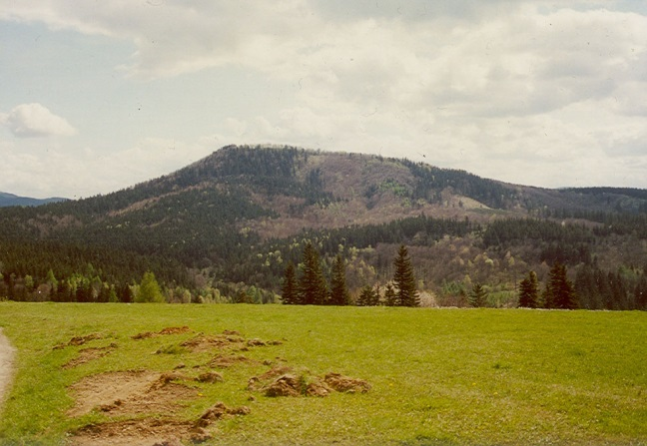

Dvě z mnoha pravěkých sídlišť, objevených v rámci „beskydského projektu“: Nýdek – „Ostrý“ a Hodoňovice – „Hůrka.“

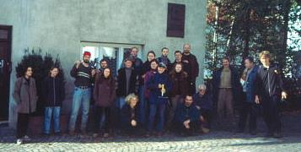

Účastníci „beskydské“ expedice před rodným domkem S. Freuda v Příboře.
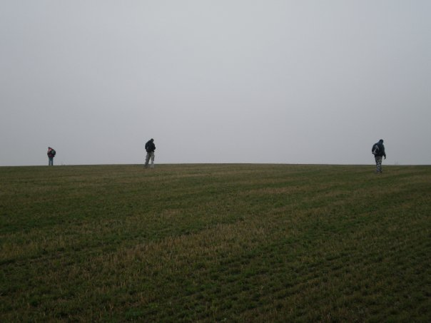
Se systematickým zkoumáním archeologicky takřka nedotčeného levobřeží začal ÚA v r. 2009, od r. 2010 pokračuje s podporou projektů Studentské grantové soutěže Slezské univerzity (2010 – 2011: č. 9/2010 „Archeologický výzkum západní části Oderské brány;“ 2012: č. 21/2012 „Archeologický výzkum neolitického sídliště na katastru Pustějova;“ 2013: č. 20/2013 „Pokračování archeologického výzkumu levobřeží Odry“).

Posluchači archeologie při průzkumu na Bílovecku v r. 2009.
Prvním impulsem k identifikaci mikroregionu v okolí Studénky pro nás byly výsledky záchranného výzkum Archeologického oddělení Národního památkového ústavu v Ostravě na trase dálnice D 47 u Bravantic v l. 2006 - 2007, při němž byla zachycena část sídliště nejstarších středoevropských zemědělců - kultury s lineární keramikou (LnK) - včetně typických dlouhých kůlových domů. Překvapivá byla už sama existence sídliště LnK v tomto souvisle zalesněném prostoru; ještě překvapivější bylo surovinové složení 369 ks čítajícího souboru štípané kamenné industrie (ŠI), v němž 80,5 % tvořil silicit krakovsko – čenstochovské jury (SKČJ), importovaný ze vzdálenosti asi 150 km a jen 14,1 % silicity z glacigenních sedimentů (SGS), i když oderské levobřeží patří k zóně jejich přirozeného povrchového výskytu. Oněch takřka 81 % bylo nejvyšší zastoupení SKČJ ve srovnatelných souborech nejen v českých zemích, ale i v polském Slezsku.

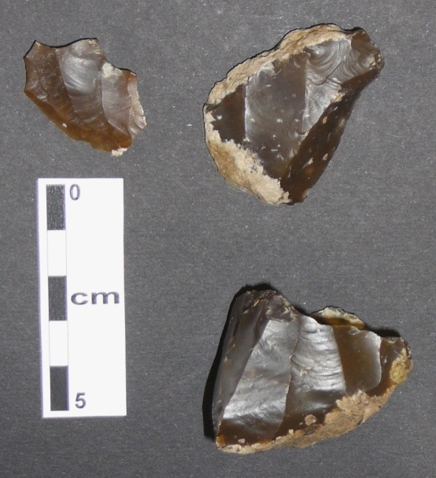
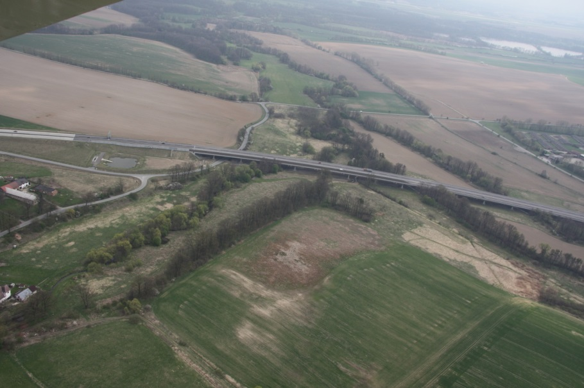

Sídliště LnK v Bravanticích. Vpravo povrchové nálezy (vytěžená jadérka z SKČJ) z neprozkoumané části lokality.

V r. 2007 bylo asi 3 km na jz. od bravantického zachyceno další sídliště LnK při výsadbě stromku na parcele p. Bartoše ve Studénce, ul. Záhumení. Archeologové Muzea Novojičínska prozkoumali narušenou sídlištní jámu; asi dvě desítky kusů ŠI v ní byly zhotoveny opět z SKČJ. V témže roce zjistil p. D. Fryč z Hladkých Životic další lokalitu na katastru této obce v trati „Velká strana,“ na které získal povrchovým sběrem mj. ŠI z SKČJ a fragment keramiky LnK

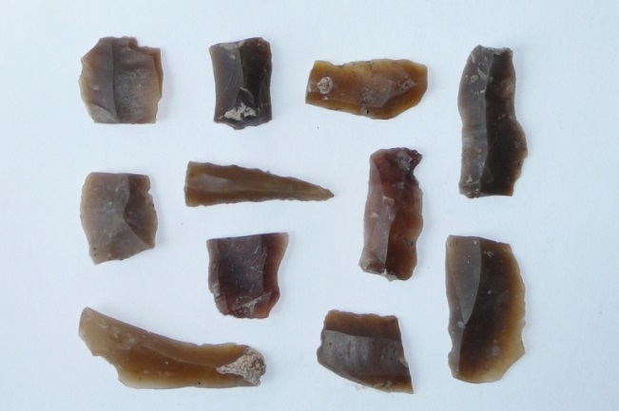
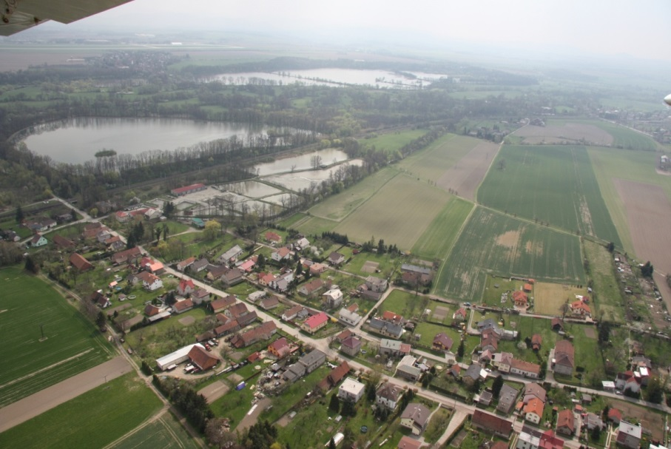

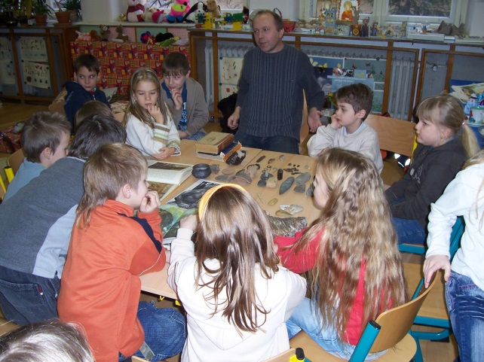
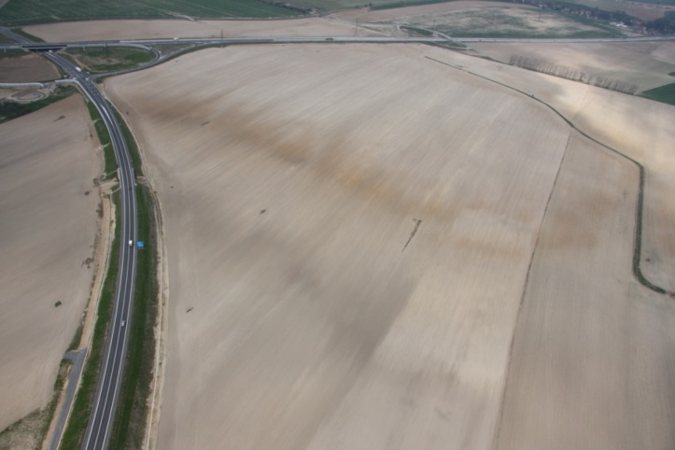

Nahoře letecký pohled na Studénku – „Záhumení“ a štípaná industrie z SKČJ z jámy, prozkoumané v r. 2007. Dole neolitická lokalita Hladké Životice – „Velká strana“ a beseda D. Fryče o lokalitě ve škole v Heřmanicích u Oder.
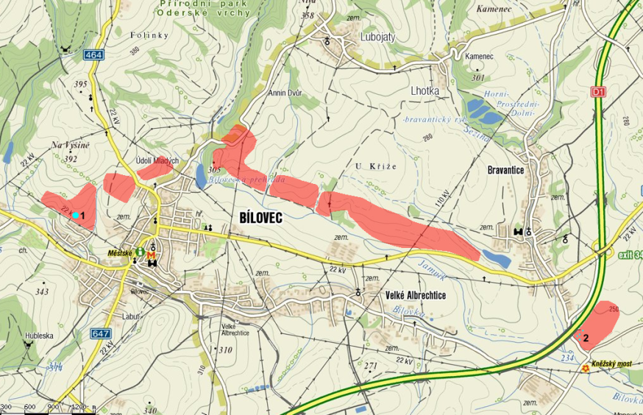
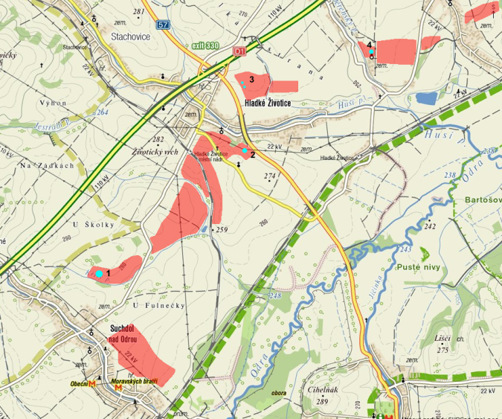
Týdenní terénní průzkum v okolí Bílovce a Studénky, provedený ÚA SU ve spolupráci s Archaiou Olomouc, o.p.s. a Muzeem Novojičínska na podzim 2009 a zaměřený především na ověření starších zpráv o archeologických nálezech vyzněl dosti skepticky a naznačoval, že osídlení LnK i pozdější zde bylo řídké a nejspíše krátkodobé. Výraznější nálezy přinesla pouze nezkoumaná část lokality u Bravantic a lokalita „Velká strana“ u Hl. Životic.

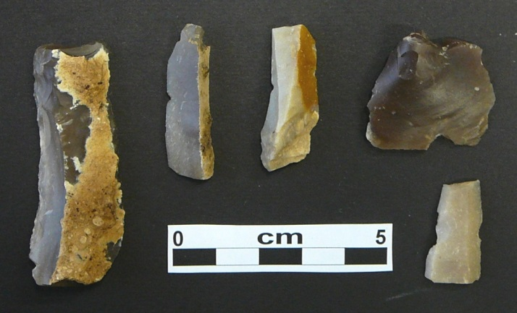

Nahoře: červeně je zachycen rozsah průzkumu v r. 2009, dole: část nálezů, při něm získaných.
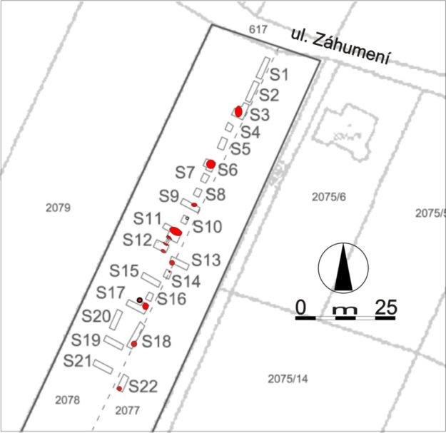
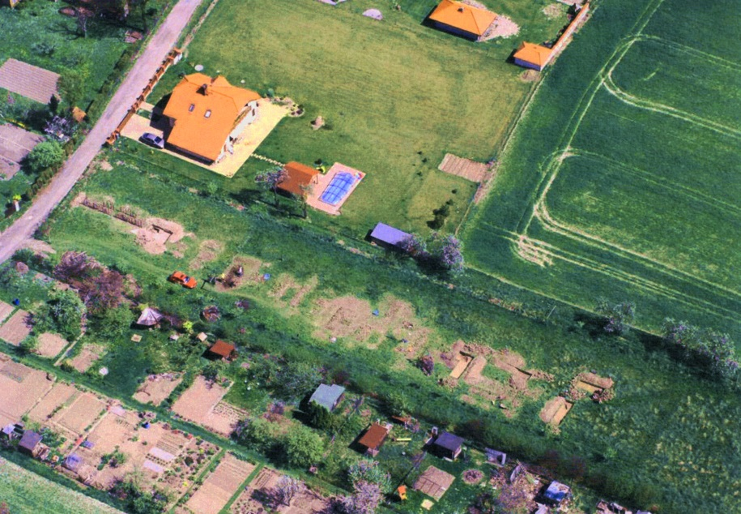
Na jaře r. 2010 umožnil již zmíněný projekt SGS konečně realizaci sondážního výzkumu ve Studénce – „Záhumení“ (Bartošova zahrada) ve spolupráci ÚA SU, olomoucké Archaie a Muzea Novojičínska. Výzkum včetně dokumentace a laboratorního zpracování i evidence nálezů probíhal kompletně v gesci doktorských a magisterských studentů archeologie, pedagogové pouze dozírali. V dolní, severní, části mírného svahu nad Studenským potokem, asi 2 km od dnešního toku Odry a 500 m od okraje její nivy, bylo zjištěno ve 22 sondách 11 dalších (s jámou z r. 2007 tedy celkem 12) řídce dislokovaných objektů, až na výjimky mělce zahloubených do podloží ze sprašových hlín. Kontrolní magnetometrie v horní, jižní, partii parcely (provedená dr. M. Furmankem z wroclawské univerzity) naznačila existenci několika dalších objektů, zároveň však silné znečištění kovovým odpadem. Vůbec se zdá, že s výiimkou parcely p. Bartoše je sídliště již zničeno (nebo alespoň silně poničeno), na jihu těžbou štěrku, na severu někdejšími humny a dnešní zahrádkářskou kolonií. Další výzkum zde by asi mnoho nového již nepřinesl.

Letecký pohled a plánek sondážního výzkumu v r. 2010 ve Studénce – „Záhumení“ (Bartošova zahrada). Červeně zachycené sídlištní objekty.
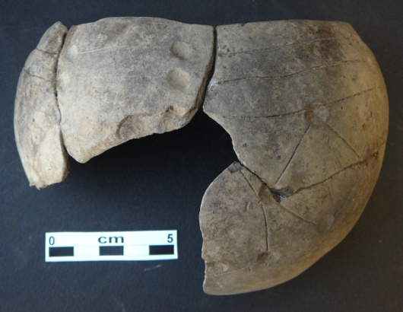
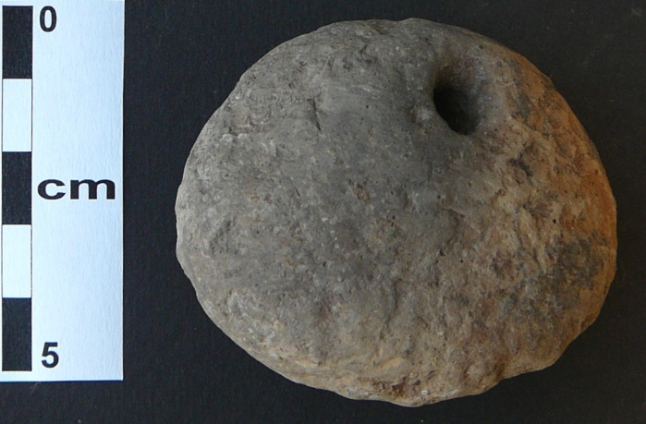
Získané nálezy však jsou důležité. Podle keramiky je sídliště rámcově současné s bravantickým (mladší fáze středního stupně (IIb) LnK). V souboru 105 ks štípané industrie tvoří SKČJ 85,7 % (!) použité suroviny a SGS jen 7,4 %. Byla zde nalezena 3 celá závažíčka tkalcovských stavů a zlomek čtvrtého. To je nález velice vzácný, v celé obrovské oikumeně LnK od západní Ukrajiny po severní Francii a od středního Podunají takřka až k Baltu a Severnímu moři s tisícovkami sídlišť jsou závažíčka známa asi jen ze dvou desítek z nich. Nález fragmentu kamenné zátěže rybářské sítě naznačil zvýšenou úlohu rybolovu v ekonomice sídliště, kamenná sekerka z metabazitu typu Jizerské hory je importem ze vzdálenosti více než 200 km.

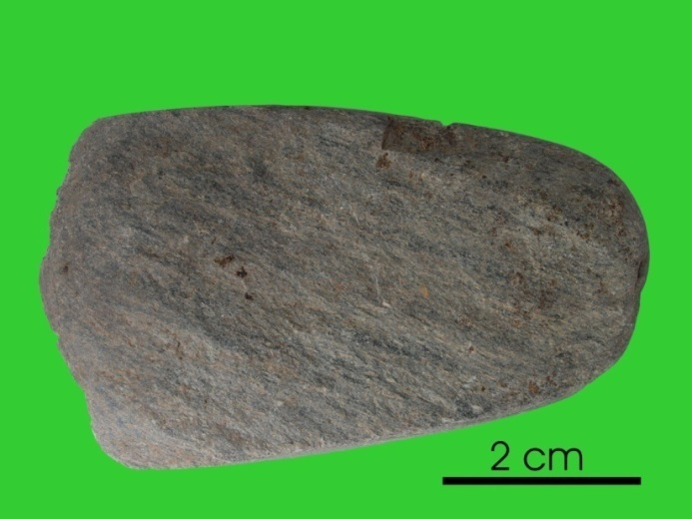
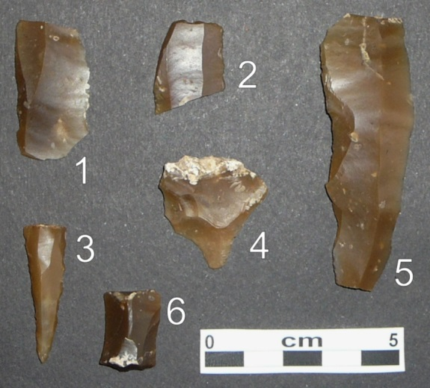

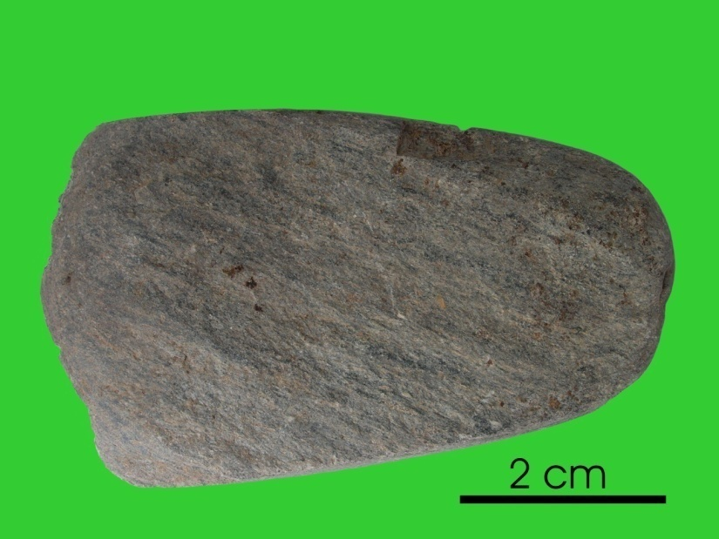
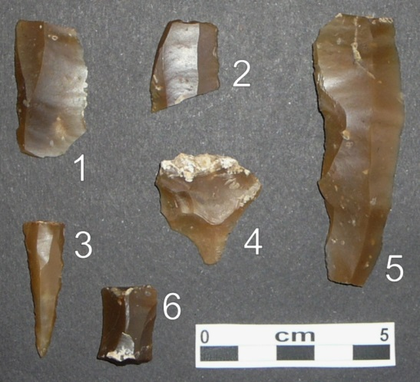

Nálezy z výzkumu ve Studénce v r. 2010: Část kulovité nádoby, vedle ní závaží tkalcovského stavu. Dole ŠI z SKČJ a sekera z metabazitu typu Jizerské hory
Na podzim r. 2010 proběhl opět týdenní terénní průzkum. V zásadě přinesl podobné výsledky jako průzkum v r. 2009; případná neolitická lokalita na katastru Děhylova, jejíž existenci již dříve naznačilo několik kousků ŠI, nemohla být zkoumána kvůli vzrostlé zemědělské kultuře. Zatravnění či nevhodné zemědělské kultury znehodnotily i verifikační průzkumy na pravobřeží v okolí Hrabětického lesa, kde přítomnost osídlení LNK dokládají staré sběry a výkopy. Stejně jako v r. 2009 se jako přínosné ukázaly jen lokality u Bravantic a Hl. Životic.
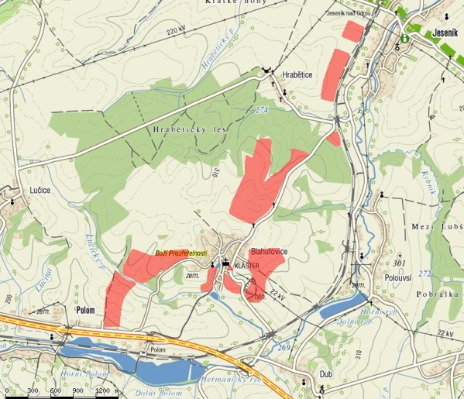
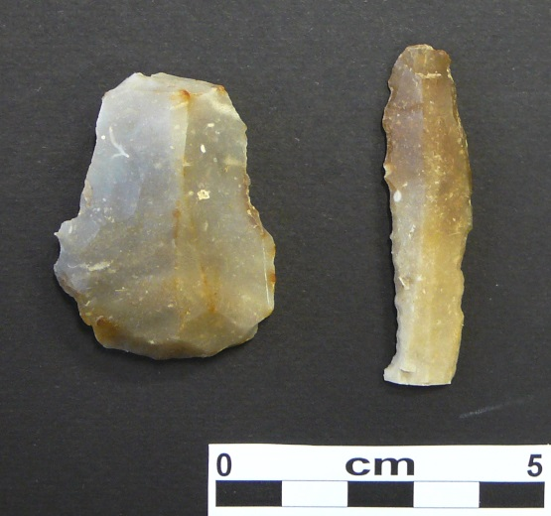

Rozsah průzkumu na pravobřeží v r. 2010, vlevo část nálezů z Hladkých Životic z téhož roku.
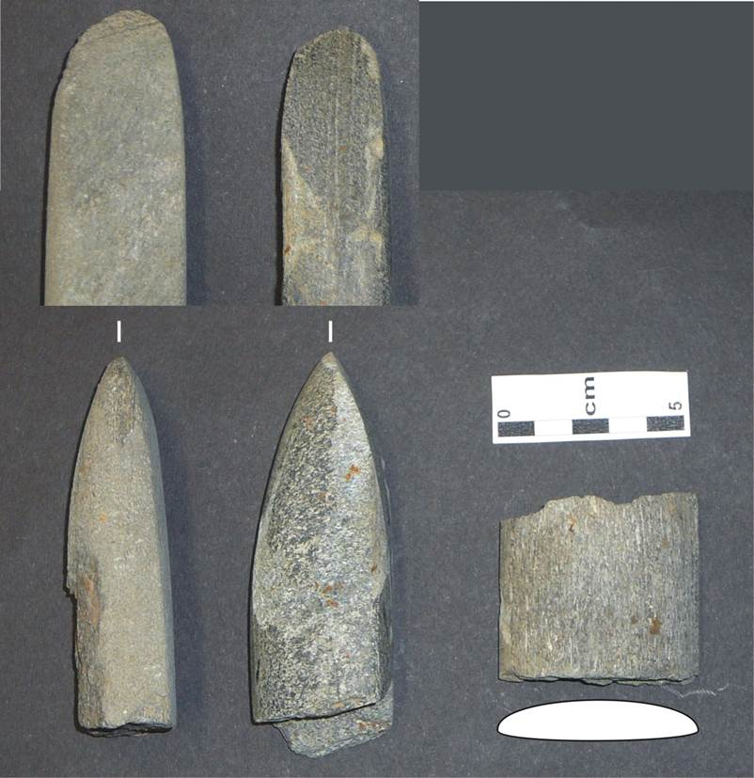
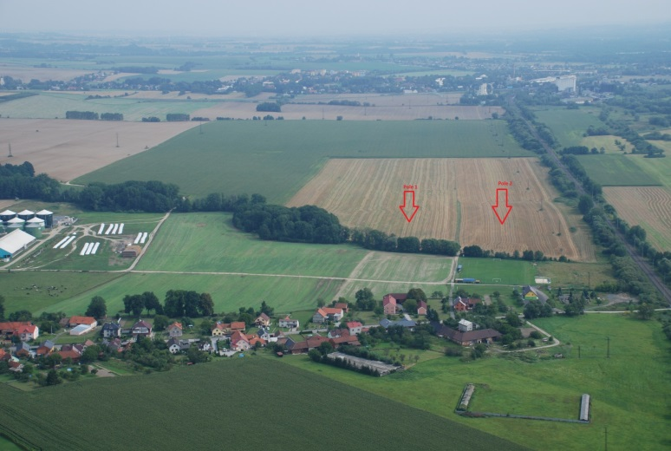
Na podzim 2011 při třetí průzkumné kampani však bylo na levobřeží zjištěno další relevantní sídliště v Pustějově – „Dolní roli.“ Bylo zde kromě ŠI (zčásti z SKČJ) nalezeno několik kusů broušené kamenné industrie (BI) - zlomky typických seker a klínů, jejichž surovina pochází opět z Jizerských hor, ale v jednom případě i z Brněnska (metabazit typu Želešice) a zřejmě i z krystalinika Hrubého Jeseníku, a také další zátěž rybářské sítě. Jeho poznání se stalo předmětem následujících projektů SGS v letech 2012 a 2013. Opět šlo o výzkumy, kde organizaci, výkopové práce, dokumentaci i laboratorní zpracování a evidenci nálezů řešili pod patronací pedagogů ÚA doktorští a magisterští studenti archeologie sami.

Letecký pohled na neolitickou lokalitu v Pustějově a část nálezů BI (fragmenty dvou klínů a sekery), získaných při jejím prvním průzkumu v r. 2011.
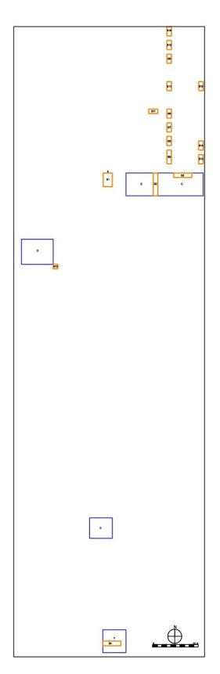
V trati „Dolní role“ je neolitické sídliště, vzdálené asi 5,3 km na jz. od Studénky –„Záhumení“ situováno na mírném jihovýchodním svahu na levém břehu Pustějovského potoka. Od dnešního toku Odry je vzdáleno asi 0,8 km, od okraje její nivy asi 500 m. Podloží tvoří sprašové hlíny na pleistocenních uloženinách. Výzkum v r. 2012 proběhl 13. – 18. srpna v severozápadní části svahu, kde bylo napřed položeno 5 sond v místech, kde se mohly podle předběžného magnetometrického průzkumu nacházet sídlištní objekty. To se však nepotvrdilo a další sondy byly pokládány mimo proměřený prostor směrem k severovýchodu. Celkem bylo položeno 17 sond. V nich však bylo zachyceno jen pět mělkých zahloubenin s bezvýznamným obsahem – většinou snad šlo o přirozené terénní deprese, vyplněné hlínou šedé vrstvy splachového nebo eolického původu, která v mocnosti 10 – 30 cm následuje pod ornicí a pokrývá zřejmě takřka celý povrch sídliště. Z této vrstvy pocházela i rozhodující většina nálezů ze sond.
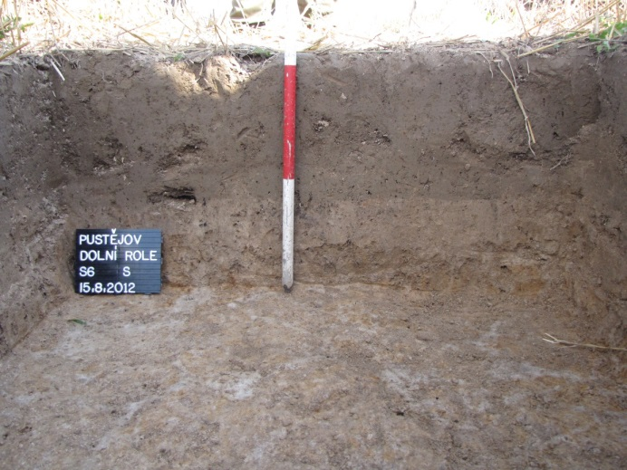

Vlevo: stratifikace, zjištěná v Pustějově v r. 2012:
nahoře orniční vrstva, pod ní deluviální či eolická
šedá vrstva, následuje podloží. Vpravo: plánek
sond z r. 2012.
Rozbor nálezů ukázal, že na lokalitě byla postupně dvě neolitická sídliště. Starší je rámcově současné (LnK IIb) se sídlišti v Bravanticích a Studénce. Mladší náleží závěru vývoje hornoslezské skupiny lengyelské kultury (HLS) a je o mnoho set, možná až o tisíc let pozdější (závěr 5. tis. př.n.l.). Determinace surovin ŠI – všechna určení surovin kamenné industrie z aktivit ÚA prováděl prof. RNDr. A. Přichystal, CSc., DSc. z Masarykovy univerzity v Brně – ukázala tentokrát velikou převahu SGS (78 ks, tj. 87 %) nad SKČJ (10 ks, tj. 11 %) z celkem 90 ks. Podle toho, co víme o dynamice zastoupení surovin ŠI v neolitu horního Poodří, sídlišti LnK by měla náležet všechna či takřka všechna ŠI z SKČJ a část ŠI z SGS, s ohledem na situaci v Bravanticích, Studénce i v objektech, prozkoumaných v r. 2013 v samotném Pustějově, zřejmě poměrně malá. ŠI, náležející HLS, by měla být zhotovena (takřka) všechna z SGS; SKČJ tehdy již klesl do pozice povýtce doplňkové suroviny. V ŠI tedy jistě výrazně převládala lengyelská složka. Její převahu potvrdil i rozbor keramiky, zde však nebyla tak markantní. Ze 259 ks náleželo snad (s výhradou velké převahy atypických střepů) 143 ks HLS (55, 2%), 116 ks LnK (44,8%).

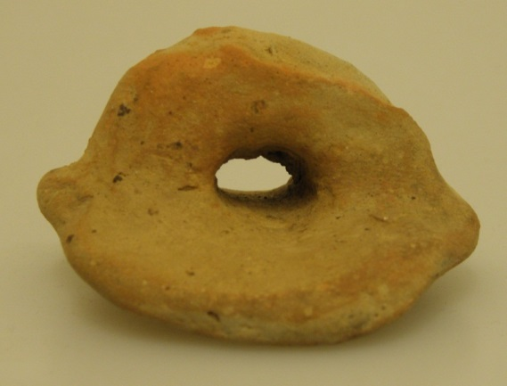
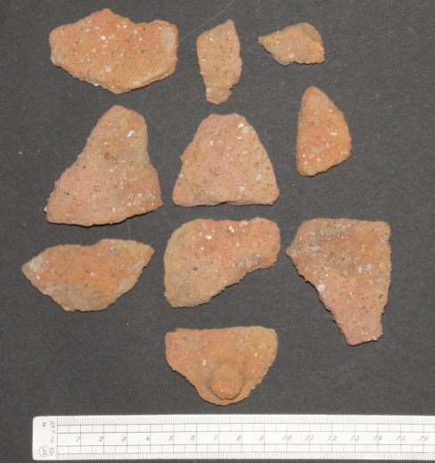
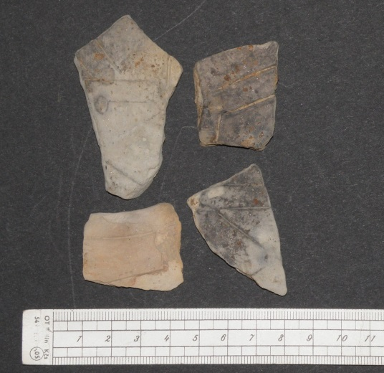

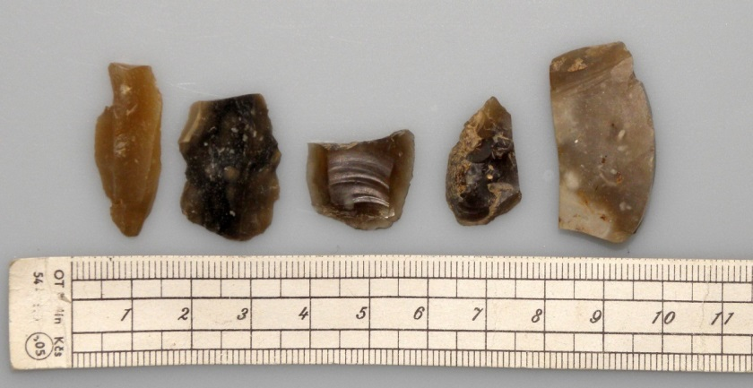
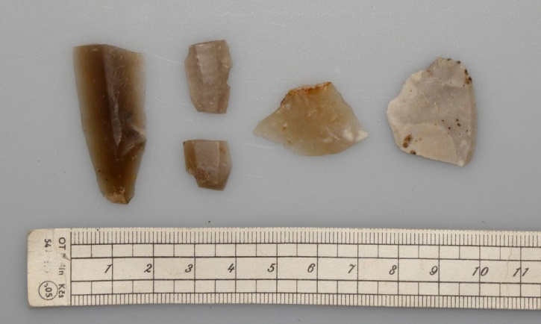

Nálezy ze sond v Pustějově v r. 2012. Nahoře odleva: keramika LnK , lengyelská keramika, lengyelské hrnčířské hladítko z ucha nádoby. Dole: štípaná industrie ze sond v r. 2012 (SGS a SKČJ).

Předpoklad, který vyplynul z analýzy předchozích nálezů, totiž že sondáž zachytila lengyelskou část lokality, byl verifikován intenzivním povrchovým sběrem na celé lokalitě těsně po orbě. Při vyhodnocení nálezů k nim byly připojeny nálezy ze starších sběrů, vč. sběrů D. Fryče. Celkem bylo hodnoceno (výzkum + všechny sběry) – nehledě k několika kouskům atypické keramiky, k BI a ostatní kamenné industrii – 276 ks ŠI. Z nich bylo 169 ks (61,2%) z SGS, 89 ks (32,2%) z SKČJ. Dislokace jednotlivých nálezů byla při sběru pečlivě mapována a tak zjištěno, že - vzdor přemisťování a míšení povrchových nálezů při dlouhodobém obdělávání - přece jen ŠI z SGS se vyskytuje spíše v severní, z SKČJ pak v jižní části svahu. Kromě toho vysoké zastoupení silně vytěžených jader, technologických úštěpů a kusů se zbytky drsné kůry původní suroviny – silicitových konkrecí, naznačilo, podobně jako ve Studénce a Bravanticích, velmi intenzivní místní výrobu z SKČJ (o celý řád intenzivnější, než u industrie z SGS). Byl nalezen také fragment silicitové sekery z SGS, který však se zdejším osídlením nesouvisí; náleží nejspíše kultuře nálevkovitých pohárů a dokládá náhodnou návštěvu dávno již opuštěné lokality někdy ve 4. tisíciletí př.n.l.
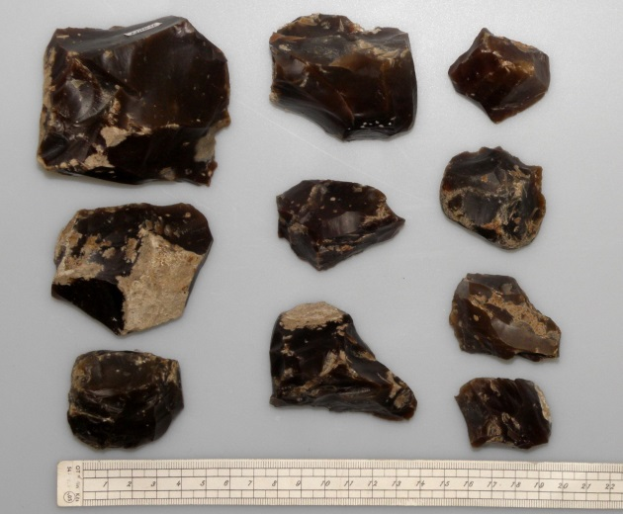
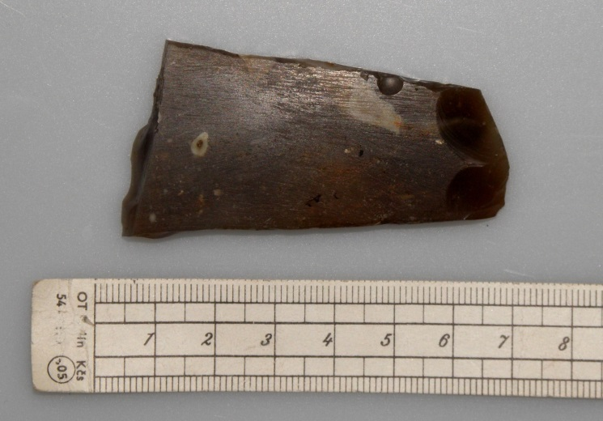

Nálezy ze sběru po orbě v r. 2012. Vlevo fragment silicitové sekery kultury nálevkovitých pohárů, vpravo jádra z SKČJ (k. s LnK).

Těžiště činnosti ÚA v Oderské bráně v r. 2013 spočívalo v pokračování výzkumu v Pustějově. Magnetometrie byla realizována (mgr. M. Chebenem z Archeologického ústavu SAV v Nitře) opět v západní části lokality, ale tentokráte jižněji. Proměřená plocha o celkové výměře 9000 m² označila několik zajímavých míst s pravděpodobnými objekty a položené sondy výsledky měření takřka stoprocentně potvrdily.

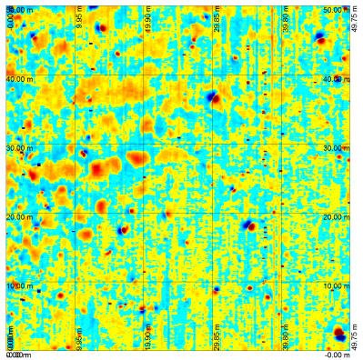
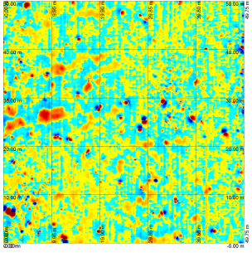

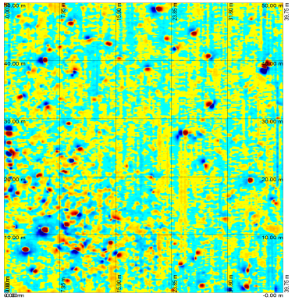
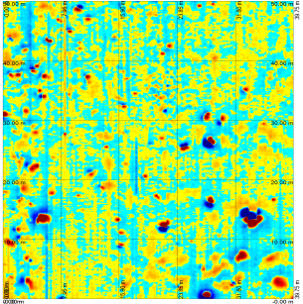
Magnetometricky proměřené plochy P 1 a P 2 pro výzkum v Pustějově v r. 2013

Magnetometricky proměřené plochy P 3 a P 4 pro výzkum v Pustějově v r. 2013
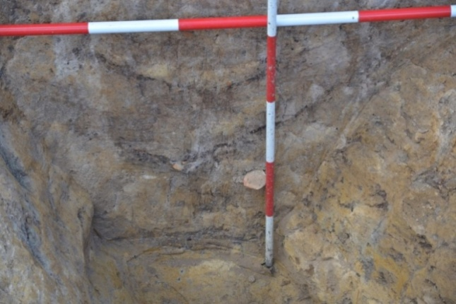
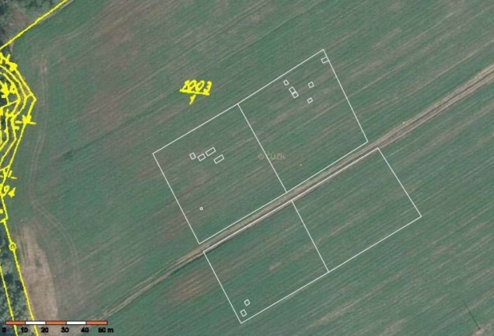
Sondy byly položeny na 4 místech. Celkem přitom bylo ve 13 sondách zachyceno 11 zahloubených objektů. Byly rozeznatelné až pod šedou podorniční vrstvou, zahloubeny většinou kolem 1 m od povrchu terénu, ale např. obj. 505 až takřka 2 m. Nejatraktivnější se zdají být obj. 502 a 503, snad dva úseky mělkého příkopu nepravidelného, při průběhu se měnícího tvaru, 100 – 120 cm hlubokého a nahoře 100 – 150 cm širokého. Na povrchu jen zčásti zachycené jámy č. 506 byla u kontrolního bloku odkryta v hloubce cca 20 cm pod úrovní šedé vrstvy plocha asi 40x 55 cm, dlážděná úlomky kamenů (obj. 507). Snad šlo o vyložení mladšího (lengyelského?) ohniště, i když případné doklady jeho použití (mazanice, uhlíky, popel) byly nalezeny jen v mizivém množství; mezi kamenným vyložením však byl větší počet silně přepálených fragmentů větší nádoby.

Poloha sond na magnetometricky proměřených plochách při výzkumu v r. 2013 a profil obj. 502 („příkop“).
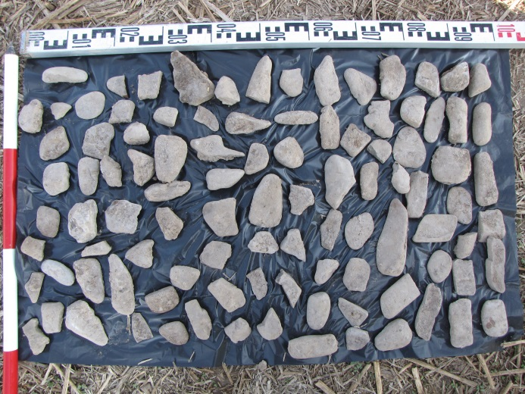

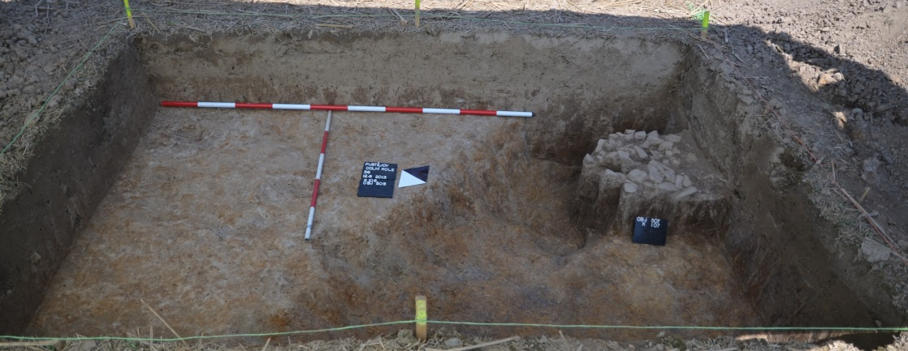

Obj. 506 s nedatovatelným mladším ohništěm (obj. 507). Nahoře kameny z vyložení ohniště.
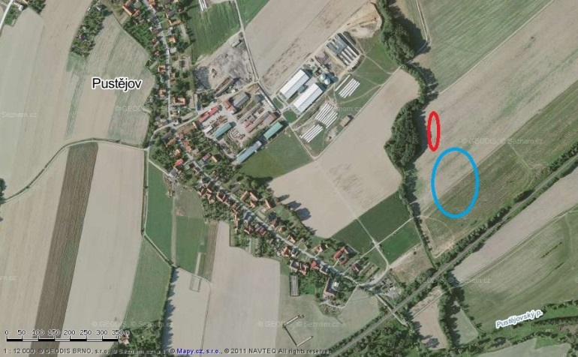
Získané nálezy předčily v některých případech očekávání. Jejich předběžný rozbor především ukázal, že všechny prozkoumané objekty – ačkoliv sondy byly položeny na čtyřech místech poměrně daleko od sebe - náležejí LnK, snad s výjimkou ohniště. Navíc v jejich obsahu nelze prokázat žádnou intruzi ze sídliště HLS. To nasvědčuje příslušnosti většiny měřené plochy k staršímu z neolitických sídlišť a nejvýše okrajovému překrývání obou, alespoň v západní části lokality.

Části lokality, vybrané pro sondáž a magnetometricky měřené v r. 2012 (červeně) a v r. 2013 (modře)

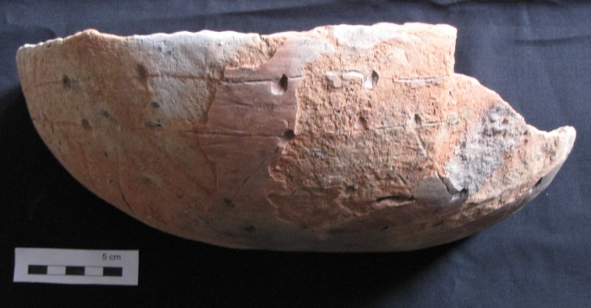
Soubor zkoumané keramiky se zdá z hlediska technologického mnohem pestřejší než dosavadní nálezy z Bravantic a Studénky, škála různých příměsí v keramickém těstě nesrovnatelně bohatší, jsou zde i engobované kusy. Více však bude možno říci až po keramografických analýzách .

Mísa LnK IIb z obj. 502 s engobovaným povrchem
I morfologické složení se zdá být trochu odlišné, nálezy nasvědčují zejména vyššímu zastoupení lahvovitých a bombovitých tvarů, ale bez podrobné statistiky je lépe zdržet se prozatím soudu.
Určité diference jsou snad i ve výzdobě nádob. V Bravanticích a Studénce dominuje rektilineární ornament (z přímých, často se křížících linií), v Pustějově se zdají být častější obloukovité ornamenty. Obojí jsou vydatně doplňovány důlky různého tvaru, „notovými značkami;“ v Pustějově se zdá jejich tvarová škála širší. Z toho ovšem nelze pro příp. relativní chronologii lokalit mnoho vyvodit. Výrazně jsou na všech třech sídlištích zastoupeny rysy tzv. rozpadlého či degenerovaného stylu výzdoby.
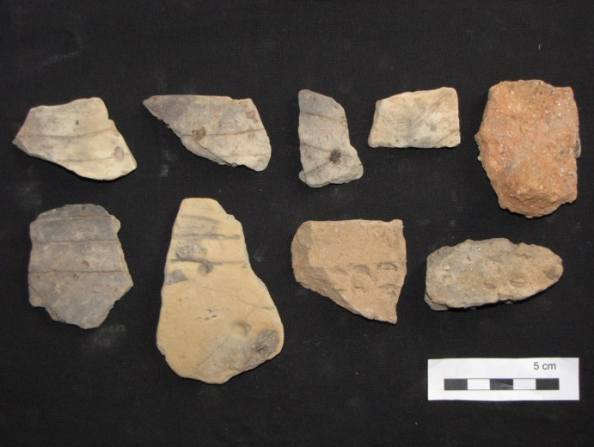
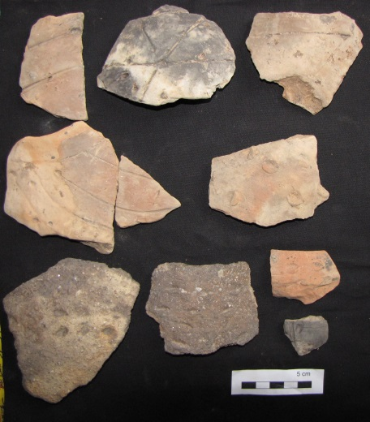

Ukázka zdobené keramiky LnK IIb z objektů z r. 2013 v Pustějově.
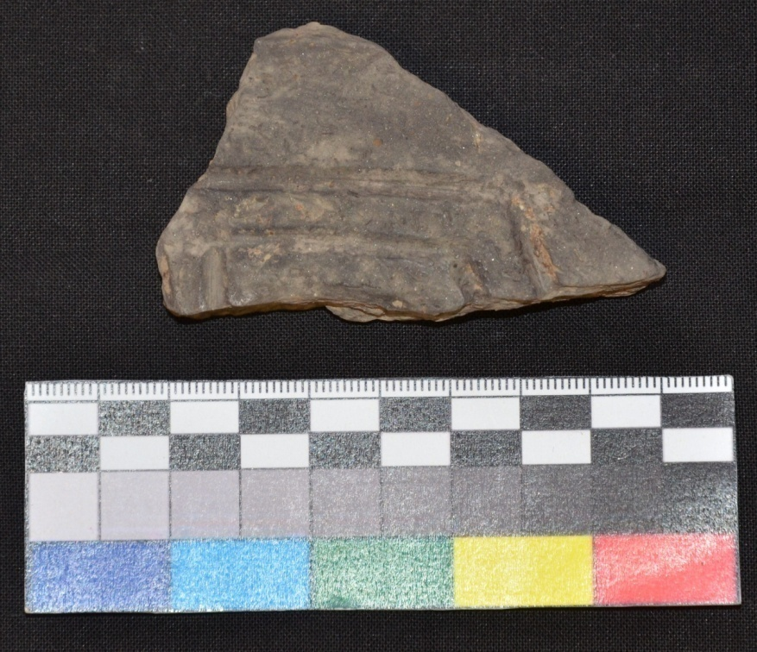
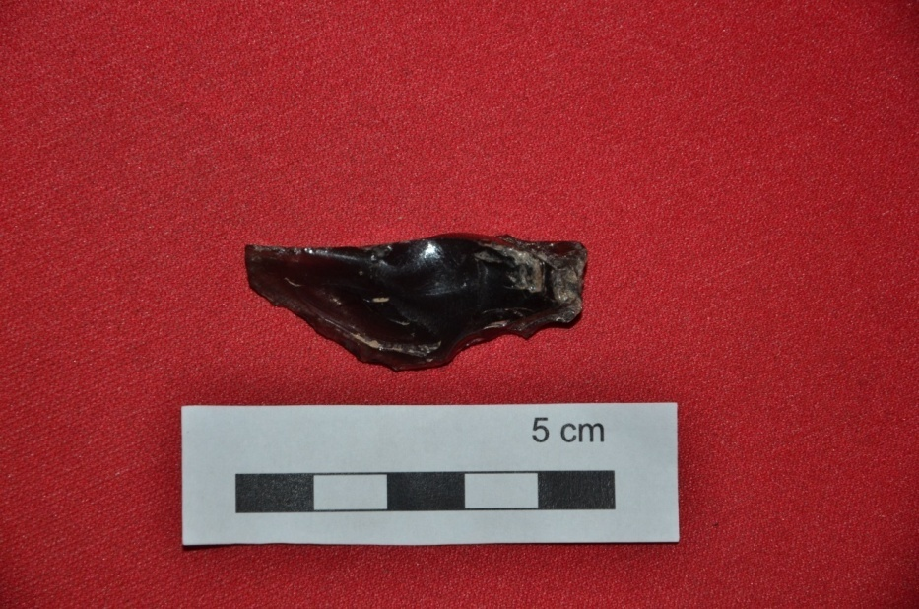
Mezi keramikou můžeme také nesporně identifikovat několik střepů s výzdobou, typickou pro mladší vývoj východní větve lineární keramiky v poříčí Tisy. Analogie lze hledat zejména ve střední a mladší fázi skupiny Tiszadob (ev. sk. Veľké Raškovce či gemerské lineární keramiky) i ve výzdobě počínající bukovohorské kultury. Tyto výzdobné prvky – doprovázené dosti často typickou tamější kamennou surovinou, obsidiánem (i v Pustějově) - zřejmě přicházejí trasou nad Karpatským obloukem a v určitou chvíli začínají doprovázet export krakovských silicitů. Tomu přisvědčuje i jejich přítomnost na lokalitách fáze IIb na Opavsku (Píšť, Opava – Kylešovice) i sousedním polském Ratibořsku (zejména Dzielnica).

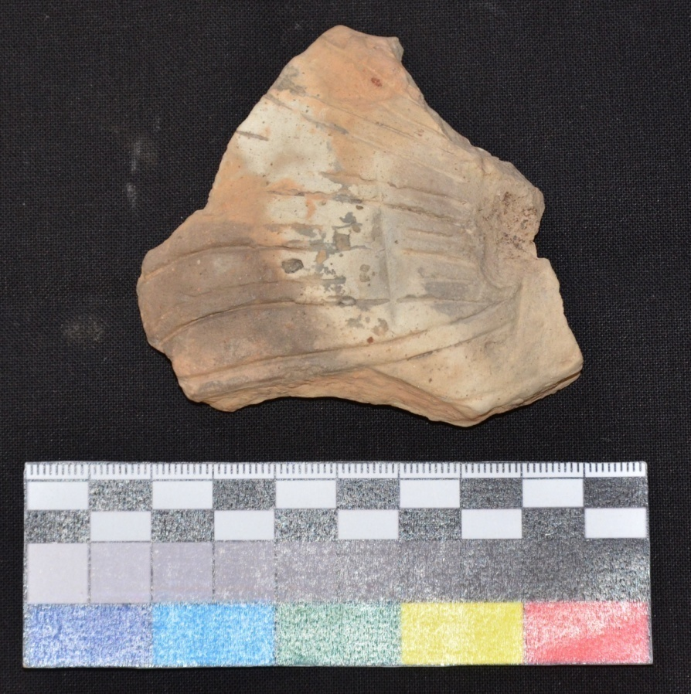
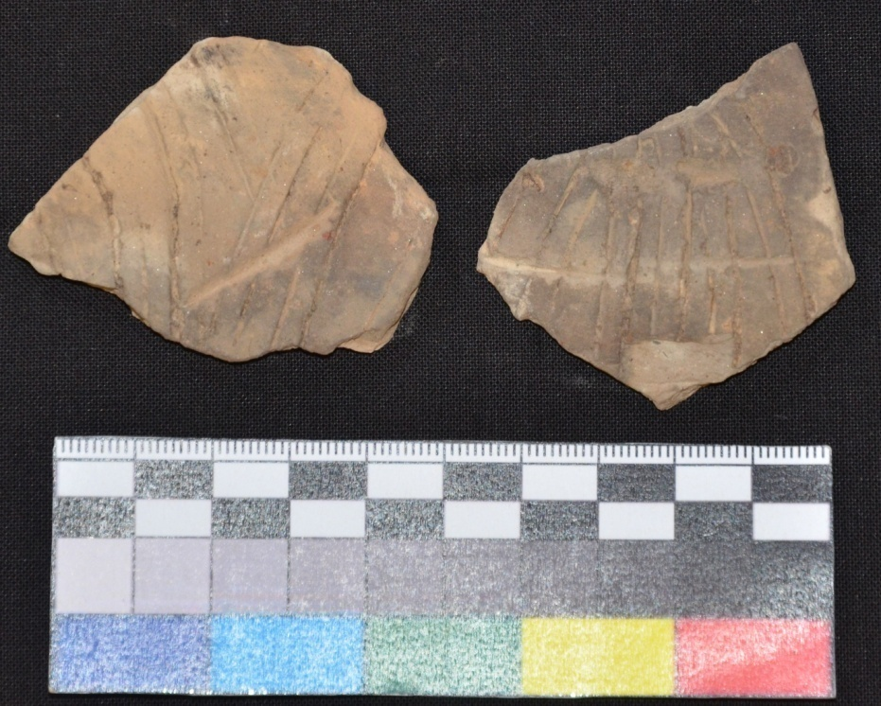

Nálezy „východního rázu,“ získané v objektech LnK IIb v Pustějově – obsidiánový nástroj a keramika skupiny Tiszadob nebo počínající bukovohorské kultury, s ornamentem přetínaným (druhotnými?) „želiezovskými“ záseky.
Dlouhé záseky na nich (možná druhotně vyryté do vypáleného povrchu nádob !) napříč lineárním ornamentem jsou snad vzdálenou ozvou počínajícího závěrečného, „želiezovského,“ stupně LnK na západním Slovensku. Proto se zdá, že sídliště v Pustějově náleží časovému horizontu samého závěru fáze LnK IIb a je v jejím rámci přece jen o něco mladší než lokality v Bravanticích a Studénce, kde želiezovské i „východní“ elementy scházejí.
Kamenná industrie byla v r. 2013 získána jednak v sondách (z inventáře objektů a šedé i orniční vrstvy nad nimi), jednak z opakování povrchového sběru po čerstvé orbě. Vzhledem k existenci sídliště HLS na lokalitě mají tyto celkem čtyři soubory různou vypovídací hodnotu. Složení surovin v nálezech ze sond je určeno, v nálezech ze sběru doposud ne.
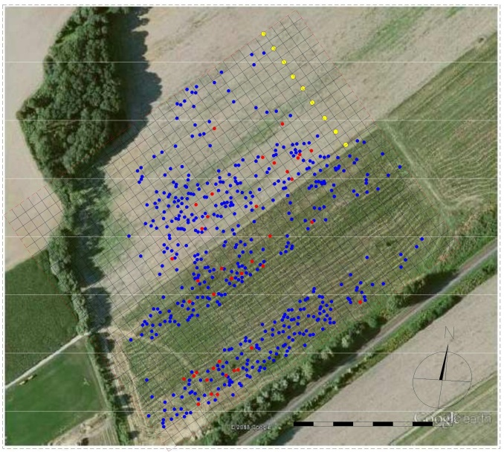

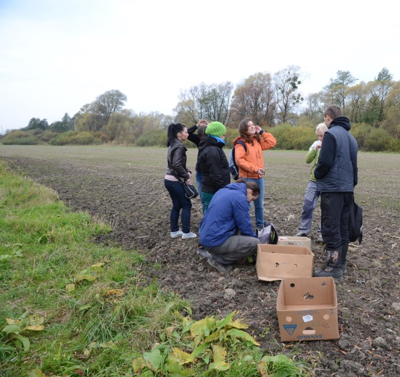

Vlevo nahoře plán nálezů, získaných při sběrech po orbě v r. 2013. Vpravo dole zaměřování nálezů pomocí GPS.
Nejvyšší hodnotu má ŠI z přímo z inventáře objektů (celkem 139 ks; z nich je SKČJ 105 ks (75,5 %), SGS 19 ks (13,7%), obsidiánu 1 ks (0,7 %) a zbylých 14 ks (10,1 %) není určitelných pro přepálení). U nálezů z orniční vrstvy (67,7% SKČJ, 23,7% SGS, 8,6% neurčitelných) a šedé vrstvy (54,1% SKČJ, 31,3% SGS, 14,6% neurčitelných) je patrný nižší podíl SKČJ a vyšší SGS, protože v nich je jistě zastoupena i lengyelská ŠI; to naznačuje i skutečnost, že z vrstev pochází i lengyelská keramika, zatímco v jamách ji prokázat nelze. Zastoupení SKČJ i SGS v pustějovských jamách je však blízké jejich zastoupení zejména v Bravanticích (80,5% SKČJ, 14,1% SGS, jiná surovina 0,5%, neurčitelných 4,9%). Kdybychom přepálené kusy rozpočetli mezi SKČJ a SGS podle poměru v zastoupení určitelných (koeficient 4 SKČJ : 1 SGS se jeví přijatelný), budou čísla na obou lokalitách takřka totožná (ve Studénce zůstane i po přepočítání převaha SKČJ o maličko vyšší, ale jde jen o několik procent).
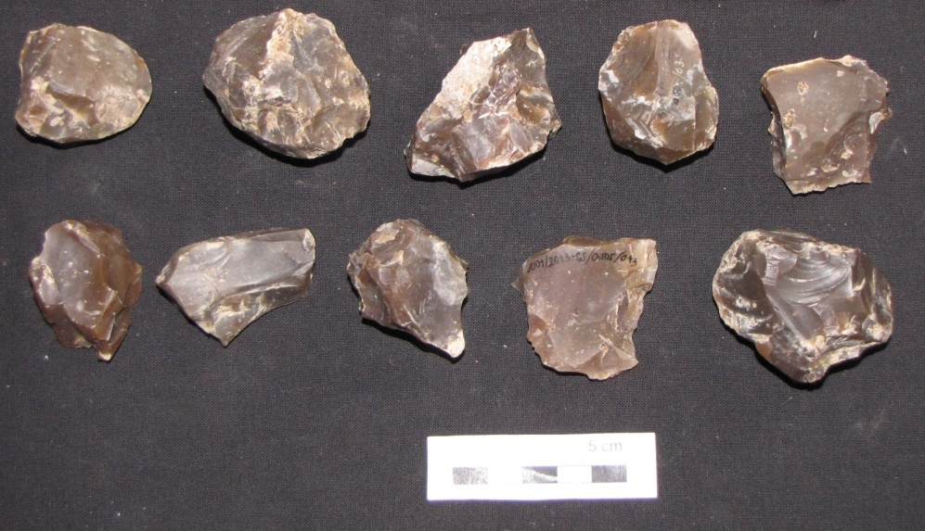
Typotechnická analýza se bude teprve provádět, nicméně jeden velmi důležitý údaj můžeme předběžně uvést již nyní. Z nálezů SKČJ v sondách (zde nemusíme rozlišovat mezi jámami a vrstvami), jichž bylo celkem 194 ks je 57 ks (tj. 29,4%) se zbytky kůry, zatímco v případě SGS šlo mezi celkem 56 ks o jediný (!) exempláři (1,8%). Podobně i v monokulturní Studénce by měly takové kusy tvořit 32,4%, v Bravanticích jejich zastoupení zjistit prozatím nelze.

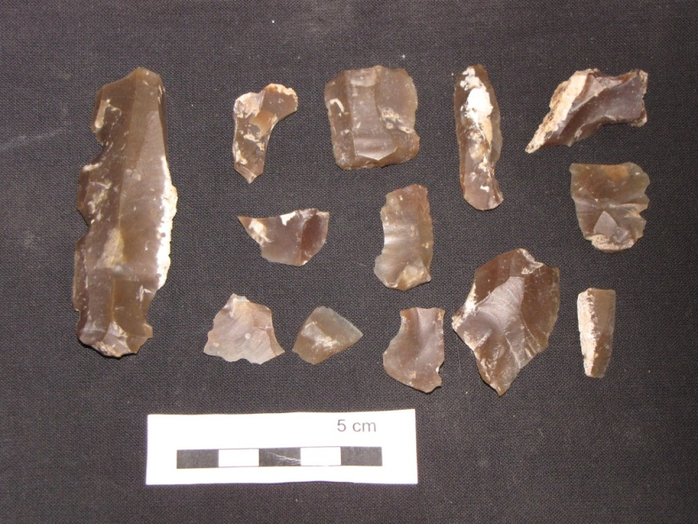
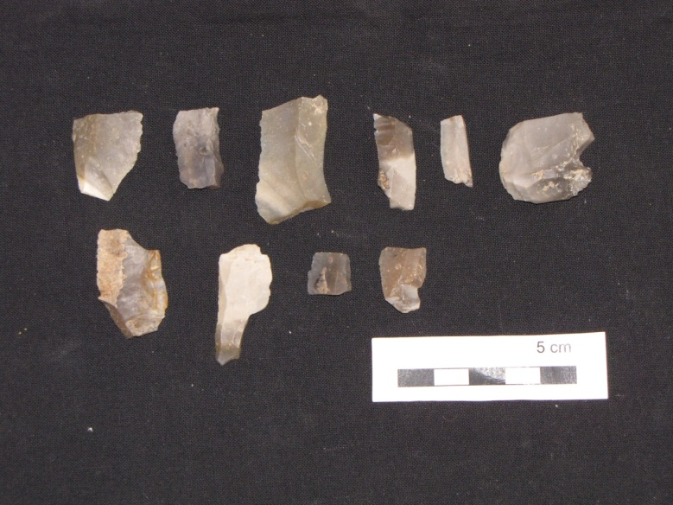

ŠI z objektů LnK IIb v Pustějově v r. 2013. Nahoře silně vytěžená jádra z SKČJ, dole vlevo artefakty z SKČJ, vpravo z SGS.
BI v sondách získána nebyla. Z ostatní (hrubotvaré) kamenné industrie – nehledě k několika zlomkům brousků a těrek – bylo získáno 8 ks zátěží nevodů (vlečných rybářských sítí), příp. jejich zlomků, výlučně v jamách. To naznačuje neobvykle vysoký podíl rybolovu v hospodářství osady a snad i celého mikroregionu (jednotlivé nálezy ze Studénky a Hladkých Životic; v Bravanticích, kde však byla zkoumána obytná část osady, údajně zátěže získány nebyly). Podobně intenzivní rybolov je doložen nálezy velkého počtu zátěží v závěru doby kamenné ve střední Evropě v širokém slova smyslu jen ve třech regionech - na březích středního toku řeky Opavy (v 6. – 4. tis. př.n.l.), méně poznáno je podobně nevelké centrum v Banátu (v 6. – 5. tis. př.n.l.) a teprve ve 4. tis. př.n.l. vzniká daleko největší a nejdéle trvající centrum rybolovu v oblasti alpských jezer. Jinde se zátěže nalézají maximálně jednotlivě (na sídlištích u větších toků, nejvíce v Roztokách u Prahy – 3 ks), většinou ale vůbec ne, sítě byly zřejmě užívány zřídkakdy.
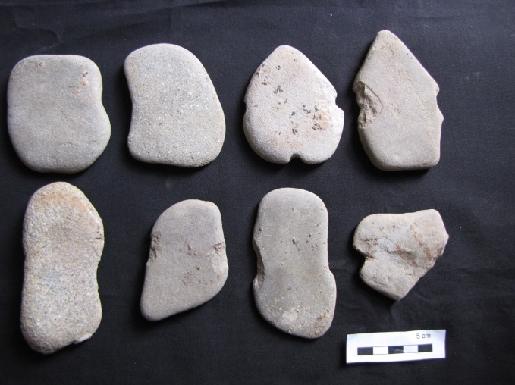

Nálezy zátěží rybářských sítí z objektů LnK IIb v Pustějově v r. 2013.
Ze sběru po orbě bylo získáno v r. 2013 celkem 685 ks ŠI. Zdá se, že SKČJ v souboru dosti převažují nad SGS, je zde i 1 ks obsidiánu. Ale to vše musí potvrdit exaktní determinace, stejně jako typologické složení určí teprve podrobná typotechnická analýza. Předběžně je důležité to, že u SKČJ se zdá zastoupení kusů s kůrou a těžených jader mnohonásobně větší než u SGS, podobně jako tomu bylo v objektech. Jádra i četné úštěpy s kůrou (dekortikačních úštěpů se ale zdá být v souboru velice málo) naznačují, že zpracovávány byly poměrně nevelké konkrece SKČJ. Výjimky ovšem existují (loďkovité jádro v délce 25 cm !). Ze všeho dohromady lze předběžně vyvodit, že surovina přicházela na lokalitu v podobě již připravených jader. Ovšem – s ohledem na nezvykle početné a rozsáhlé relikty kůry – připravených v nejmenší přijatelné míře. Dekortikována snad byla jen úderová a těžní ploška. Přímo na sídlišti pak byla jádra dále odkorována zřejmě už jen výjimečně. To by mělo pomoci při sledování pohybu suroviny v předpokládaném směru dále na západ. Prozatím však lze významnější soudobé analogie k industrii z Pustějova nalézt jen na sekundárním produkčním sídlišti v Přáslavicích – Kocourovci, kde by v souboru celkem 287 ks měly SKČJ tvořit 76,8 % a kusy s relikty kůry 31,8 %.
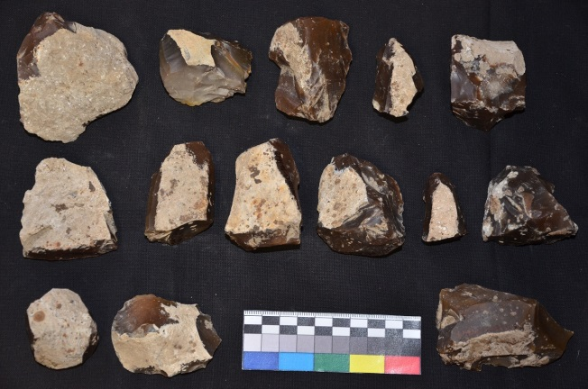
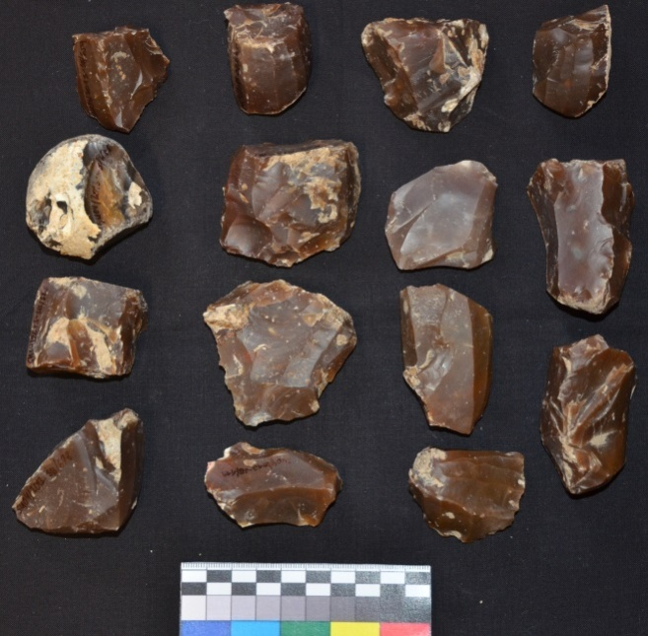

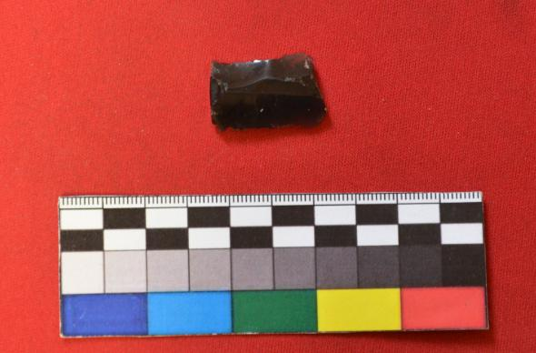

ŠI ze sběrů po orbě v Pustějově v r. 2013. Nahoře úštěpy a jádra z SKČJ, dole obsidiánová čepelka.
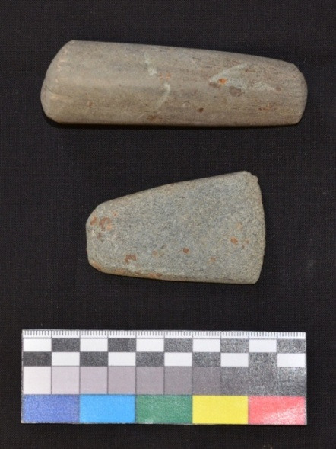
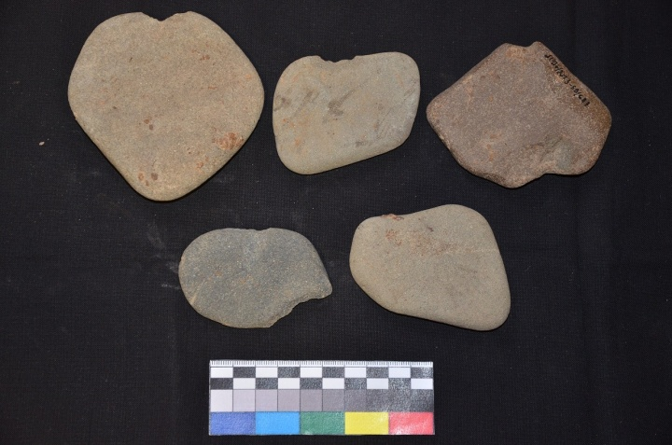
Z BI byl získán zlomek části kopytovitého klínu se zahlazeným lomem (sekundární využití ?) z metabazitu typu Jizerské hory a plankonvexní sekera z metabazitu typu Želešice nebo Jeseníky. Oba kusy podle morfologie náležejí LnK. Z ostatní (hrubotvaré) kamenné industrie uveďme především dalších 5 ks zátěží rybářských sítí, které musíme spojovat také se sídlištěm LnK

Kamenná industrie ze sběrů po orbě v Pustějově v r. 2013. Zlomek klínu, sekera, vpravo zátěže rybářských sítí.
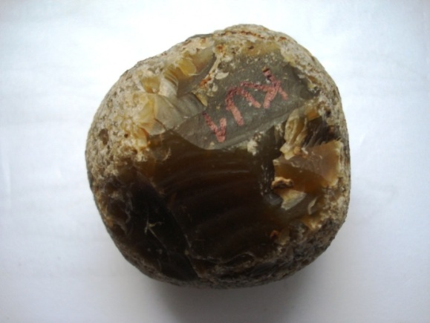
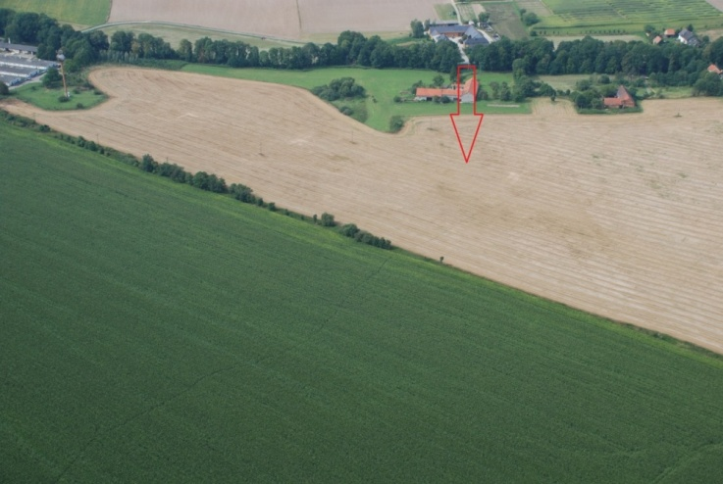
Abychom mohli dosavadní poznatky o levobřežním mikroregionu shrnout, je třeba doplnit výsledky intenzívních pochůzek D. Fryče. Od r. 2009 objevil další dvě lokality – na katastrech Kujav (od pustějovského sídliště asi 2,1 km na severozápad) a Studénky – Butovic (od pustějovského sídliště asi 2,7 km na severovýchod). Na obou byla zjištěna keramika jak HLS, tak LnK , ŠI jak z SKČJ, tak z SGS a také BI, odpovídající oběma sídlištním horizontům. Již v r. 2007 objevil lokalitu se stejnou skladbou nálezů na katastru Hladkých Životic (srv. výše).

Neolitická lokalita u Kujav a otloukač, mj. zde nalezený při povrchových sběrech D. Fryče.
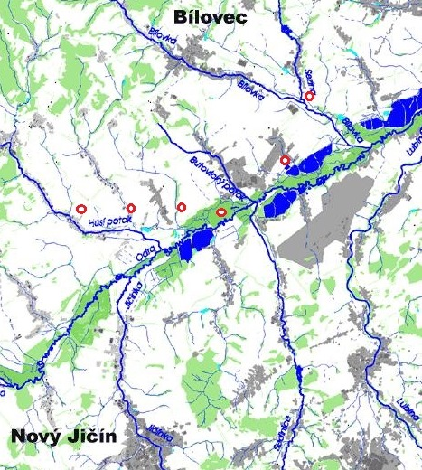
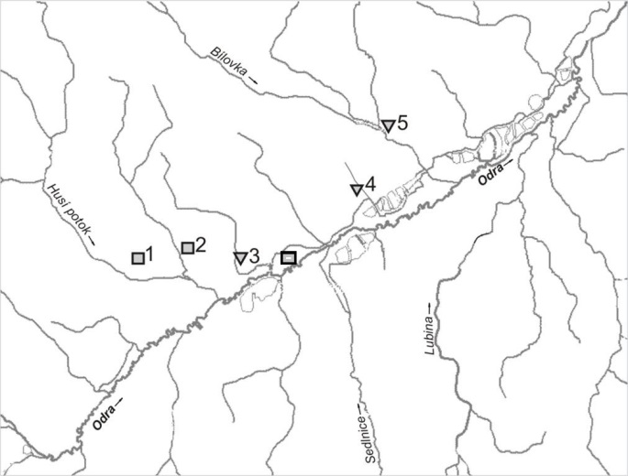
Sestává tedy náš mikroregion (prozatím) ze 6 sídlišť LnK, 1,5 km až 3,5 km od sebe vzdálených, orientovaných tokem blízké Odry. Na 4 z nich je zachyceno také sídliště HLS, ovšem podstatně mladší, lokality v Bravanticích a Studénce jsou monokulturní (pouze LnK). Na sídlišti v Bravanticích byla prozkoumána plocha asi 0,5 ha, sídliště ve Studénce a Pustějově byla zkoumána sondážně a všechna tři lze rámcově datovat do fáze LnK IIb. Zbylé 3 osady známe jen z povrchových sběrů, které nepřinesly dostatek podkladů pro přesnější datování.

Zkoumaný redistribuční a produkční mikroregion (LnK IIb ?) na trase přísunu SKČJ z Krakovska na Moravu. 1 – Hladké Životice, 2 – Kujavy, 3 – Pustějov, bez čísla – Studénka - Butovice, 4 – Studénka, 5 – Bravantice. Na prvních čtyřech lokalitách přítomen i mladší sídlištní horizont ze závěru lengyelské kultury, Studénka a Bravantice jsou monokulturní. Trojúhelníčky – zkoumáno vykopávkami, čtverečky – známo jen z povrchových sběrů.
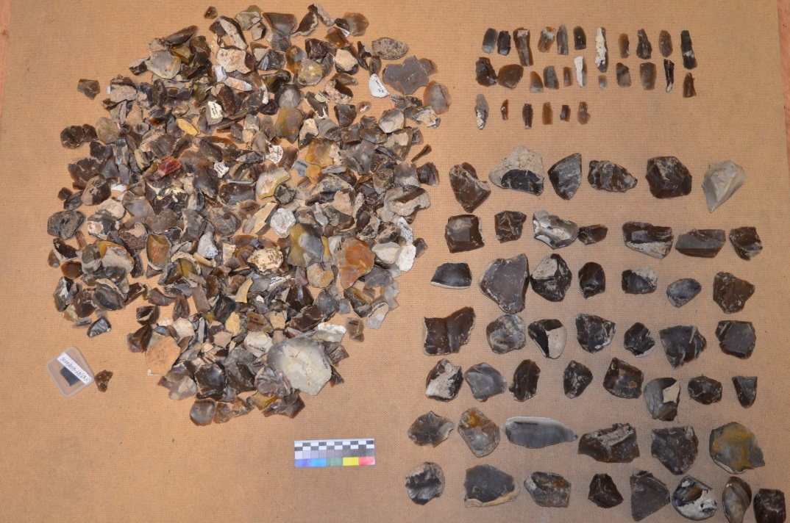
Na 3 zkoumaných sídlištích bylo konstatováno enormně vysoké zastoupení SKČJ (75,5 – 85,7 %), ačkoli leží v oblasti přirozeného výskytu SGS (totéž snad bude platit pro celý mikroregion). Dále na západ lze s nimi v tomto ohledu srovnávat jen soubory ze sídlišť v Kladníkách (LnK I) a Přáslavicích – Kocourovci (LnK II) na Moravě, Skoroszowicích (LnK IIb – III) a Strachowě (LnK III) v Dolním Slezsku, na kterých v souborech ŠI řádově o stovkách kusů (tedy podobně velkých jako v okolí Studénky) se zastoupení SKČJ pohybuje v rozmezí 65 –77 %. V těchto případech však jde o jednotlivé, vzájemně vzdálené osady, ležící uprostřed souvislého osídlení LnK. Náš mikroregion je naopak izolován uprostřed tehdy zalesněné pustiny, daleko od starých sídelních komor LnK. Jediné logické vysvětlení je, že jeho vznik a trvání v době, kdy transport SKČJ na Moravu a dále na západ kulminoval, souvisí s přísunem v tomto směru a že se na něm mikroregion nějak podílel. Bez této souvislosti by nemohlo být zastoupení SKČJ na zkoumaných sídlištích tak neobvykle vysoké a především by existence mikroregionu a sídlišť v něm ztrácela smysl.

ŠI z SKČJ a SGS, získaná v Pustějově při sběrech po orbě v r. 2013.
Na všech třech zkoumaných sídlištích je doloženo také intenzivní štípání SKČJ (nejvýrazněji v Pustějově, kde se zdá jednoznačně přesahovat vlastní potřebu). Též ze sběrů na zbylých lokalitách pocházejí v různém stupni vytěžená jádra i úštěpy z SKČJ s četnými zbytky kůry, takže snad můžeme předpokládat podobnou situaci i tam. To by bylo u izolované hrstky lokalit nesmyslné počínání, pokud nepřipustíme buď odbyt produkce ve vzdálenějších destinacích nebo symbolický význam výrobní činnosti. Se symbolickým aspektem se počítá např. u hypertrofovaného štípání na některých pravěkých osadách v nejbližším okolí těžebního revíru na rohovec v Krumlovském lese na jižní Moravě.
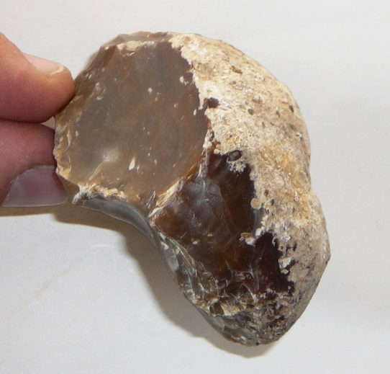

Jádro z SKČJ, nalezené na lokalitě u Hladkých Životic při průzkumu v r. 2009. Na fotografii je dobře patrná úderová i těžební plocha a minimální dekortikace.
I když mikroregion leží na relativně úrodných půdách, jen málokdy se v nálezech setkáme s čepelkami s typickým „srpovým“ leskem (Studénka 7 ks, Bravantice jen 3 ks). Naopak při analýze ŠI z Bravantic bylo konstatováno vyšší zastoupení škrabadel (39 ks, tj. 45% všech nástrojů), vrtáků (10 ks, 12 % všech nástrojů) a rydel (6 ks, 7 % všech nástrojů) než je obvyklé; naznačovalo by to nadstandardní úlohu chovu dobytka nebo lovu v hospodářství sídliště (zpracování kostí, parohů, kůží atd.). Také v kolekci z pustějovských sběrů 2011 – 2012 vysoko převažují škrabadla nad retušovanými čepelkami. V nálezech z r. 2013 jsou (předběžně) škrabadla početná, vrtáky a rydla jsou zastoupeny také, ale musíme počkat, zda typotechnická analýza podobnost s Bravanticemi i v tomto ohledu potvrdí. Zmíněné typy nástrojů nechybějí ani na dalších lokalitách. O enormní úloze rybolovu již byla řeč. Tuto situaci je snad možno vyložit buď jako výhodnou diverzifikaci potravních zdrojů v zalesněném prostředí nebo s ohledem na speciální úlohu mikroregionu nutností disponovat zvýšenou zásobou potravin k podpoře transportu.
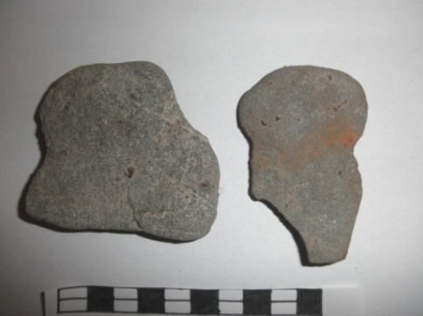
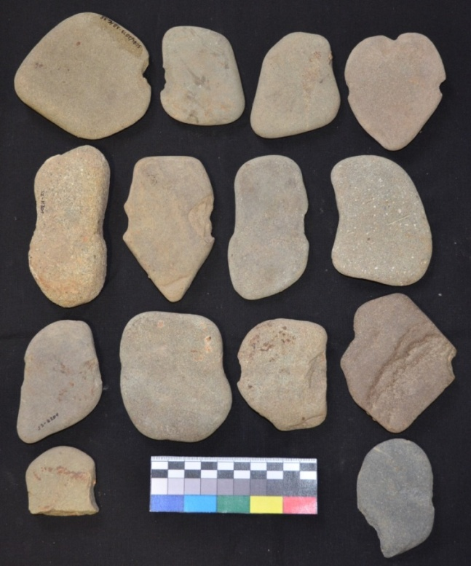

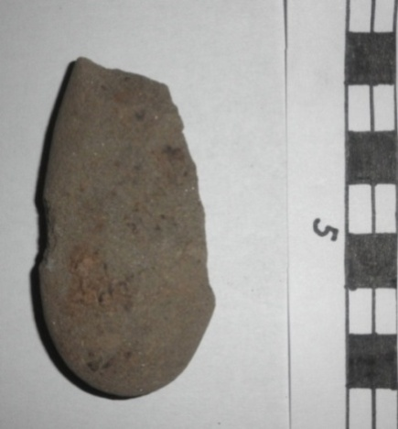

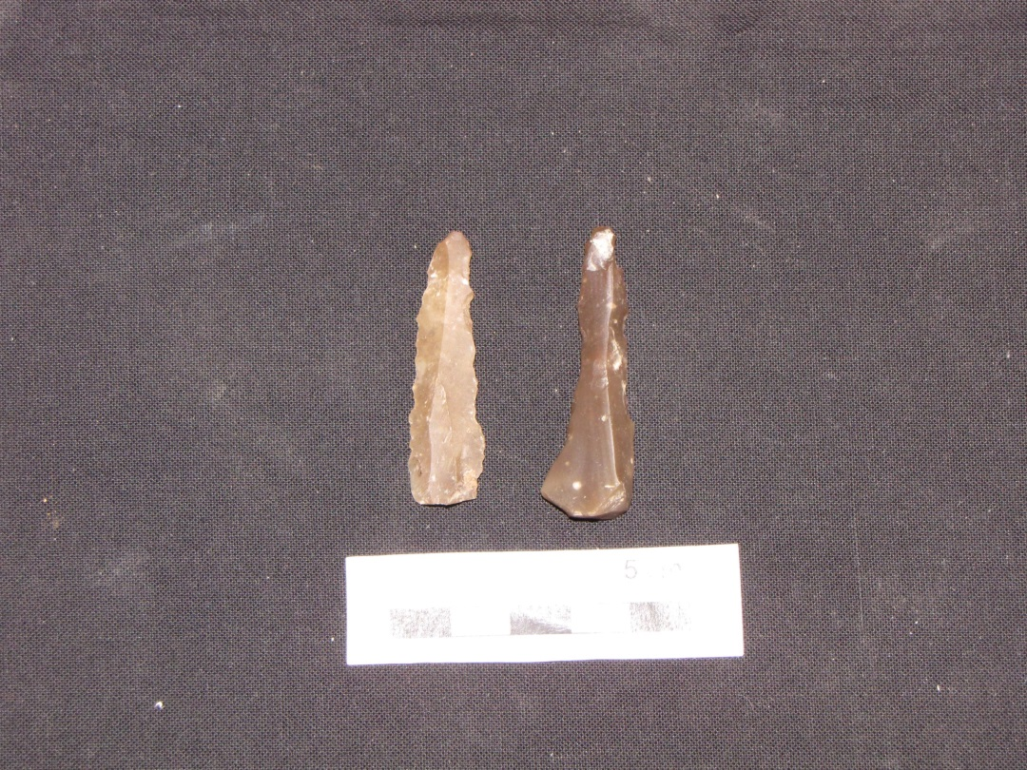
Nálezy zátěží nevodů z levobřežního mikroregionu: vlevo Pustějov (objekty LnK IIb a povrch), vpravo nahoře Hladké Životice (povrch), dole Studénka (objekt LnK IIb).
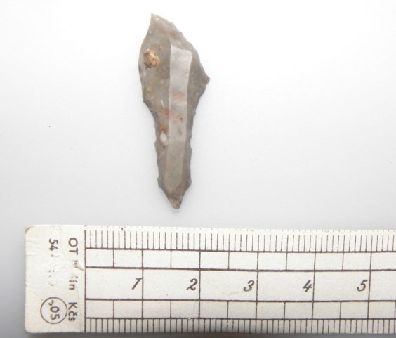

Vrtáky z Pustějova: vlevo dva z SKČJ (objekty LnK IIb v r. 2013), vpravo jeden z SGS (šedá vrstva v r. 2012).

ZÁVĚREM
V mladší fázi středního stupně kultury s lineární keramikou (LnK IIb), tedy na konci 6. tisíciletí př.n.l., kdy kulminoval přísun silicitů krakovsko – čenstochovské jury (SKČJ) na Moravu, vznikl v souvislosti s transportem této vysoce ceněné suroviny drobný sídlištní mikroregion, izolovaný v souvisle zalesněné a dosud pusté levobřežní části Oderské brány, daleko od starých sídelních území LnK. Prozatím známe šest sídlišť, na třech (Bravantice, Studénka, Pustějov) proběhl ve větším či menším rozsahu archeologický výzkum, další tři (Studénka – Butovice, Kujavy a Hladké Životice) jsou poznána jen povrchovými sběry. Sídliště, na kterých proběhl výzkum, lze všechna datovat do rámce fáze LnK IIb, i když nemusela fungovat všechna současně (sídliště v Pustějově se zdá být předběžně o něco mladší než zbylá dvě). U sídlišť, na kterých dosud výzkum neproběhl, nemůžeme vyloučit ani přesah do pozdější doby (LnK IIc, příp. III), pokud ještě trvala konjunktura a tedy intenzivní transport. S jejich skončením mikroregion takřka jistě zanikl. V každém případě poloha a morfologie mikroregionu dosvědčují jeho jednotu, vzájemný vztah identifikovaných sídlišť. Mikroregion je dislokován v blízkosti Odry a tvoří nepravidelný řetězec, orientovaný jejím tokem. Každé sídliště bylo umístěno samostatně, na vlastní krátké vodoteči; vzdálenost mezi nimi kolísá v rozmezí 1,5 – 3,5 km. Tři výkopy zkoumaná sídliště mají společné zásadní rysy (a ze situace vyplývá, že je můžeme předpokládat i u třech zbylých, známých dosud jen povrchově): 1. Nevídaně vysoké zastoupení SKČJ (u zkoumaných prokázáno 75 – 85 %), i když se nalézají v přirozené oblasti výskytu jiné tehdy oblíbené a ne o mnoho horší suroviny, silicitů z glacigenních sedimentů. 2. Intenzivní výrobu industrie z SKČJ. 3. Nadstandardní úlohu rybolovu, a snad i chovu dobytka či lovu ve své ekonomice. Zejména poslední skutečnost lze samozřejmě interpretovat více způsoby. Jisté však je, že mikroregion vznikl a trval v závislosti na intenzivním přísunu SKČJ a jeho redistribuci (buď jen v původní podobě nebo také v podobě polotovarů zde vyrobených) a zdá se také, že to bylo jeho hlavním posláním. Pak je lhostejné, zda nadstandardně vysoký podíl živočišných zdrojů v subsistenční strategii obyvatel byl dán tím, že to bylo v lesním prostředí výhodnější než obdělávání polí nebo tím, že podporovali transport i potravinově (což bylo z živočišných zdrojů snazší než z rostlinných).
Nejsme dosud schopni říci, odkud obyvatelé mikroregionu přišli (intenzivní rybolov pomocí sítí by ukazoval na povodí řeky Opavy) ani v jakém vztahu byli k populacím na Krakovsku, exploatujícím zdroje či k populacím na dnešní Moravě, kam surovinu redistribuovali, tedy jak konkrétně transport probíhal, tím méně pak to, jaký byl příp. ekvivalent distribuované suroviny apod. Jisté však je, že napříště už nevystačíme s dosavadními představami o podobě dálkové distribuce kamenné suroviny v neolitu. K dosud užívaným pojmům sídliště „exploatační,“ „(prvo)výrobní,“ „sekundární výrobní“ a „odběratelské,“ vyznačující se ve vztahu k surovině a artefaktům specifickými rysy, musíme přidat také sídliště (mikroregion) „redistribuční“ s jeho specifickými rysy (předběžně: značná vzdálenost od zdrojů, izolovaná poloha v neosídlené oblasti, vznik a zánik v souvislosti s dálkovou distribucí a účast na ní jako „raison dʼêtre,“).
Do budoucna již také nevystačíme pro tuto dobu s tradiční, z etnologických paralel odvozenou představou autarkních neolitických sídlišť, jejichž obyvatelé získávali cizí suroviny řetězovou směnou, příležitostnou výměnou nebo vlastními výpravami ke vzdáleným zdrojům.
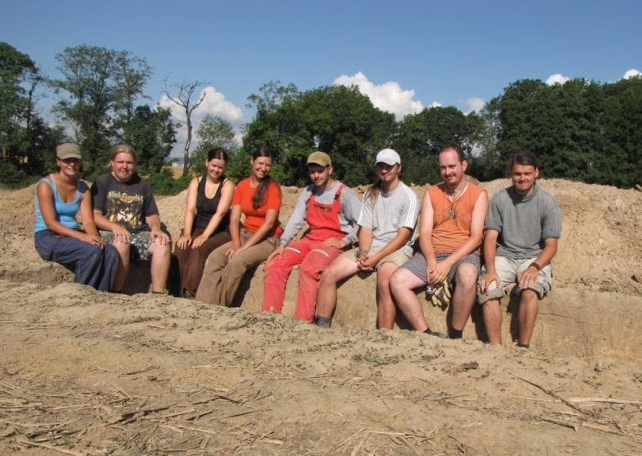
Situace, zjištěná v okolí Studénky, ukazuje vlastně na daleký posun výchozího bodu distribuce suroviny, se kterým se jinak obecně počítá v nevelké vzdálenosti od zdrojů. Toto řešení, vynucené snad masovou poptávkou ve stovky kilometrů vzdálených destinacích, se zdá být svým způsobem geniální, ale nakonec jednoduché. Je však třeba se také ptát, jak bylo možno organizačně zajistit intenzivní transport na vzdálenost asi 150 km pustým, silně zalesněným a těžko průchodným územím, ve společnosti, v níž by egalitářská rolnická občina nebo maximálně skupina takových občin měla být vrcholem pyramidy společenského zřízení ? Zde se již dotýkáme otázek daleko závažnějších než je pouhá technika transportu kamenné suroviny. Odpovědi ovšem prozatím zůstávají opět v rovině hypotetické.

Posluchači archeologie – členové projektového týmu – na výzkumu v Pustějově v r. 2013.

V každém případě popsaná situace, naznačující velkoryse organizovaný dálkový transport, nemá dosud ve střední Evropě (a možná v Evropě vůbec) soudobou analogii. Jde o objev, který není výsledkem náhody, ale systematicky zaměřeného výzkumu a vědeckým významem daleko přesahuje hranice českých zemí. Nejenže upřesňuje představu o trase přísunu SKČJ, ale především vnáší nové aspekty do úvah o managementu a distribuci kamenných, příp. jiných surovin v době nejstarších středoevropských zemědělců, ba dokonce i do úvah o tehdejší společenské organizaci. Samozřejmě, že to vyvolá řadu nových otázek a podnětů pro směřování badatelského úsilí. Překračování dosavadního poznání však je nejvlastnějším úkolem vědecké práce.
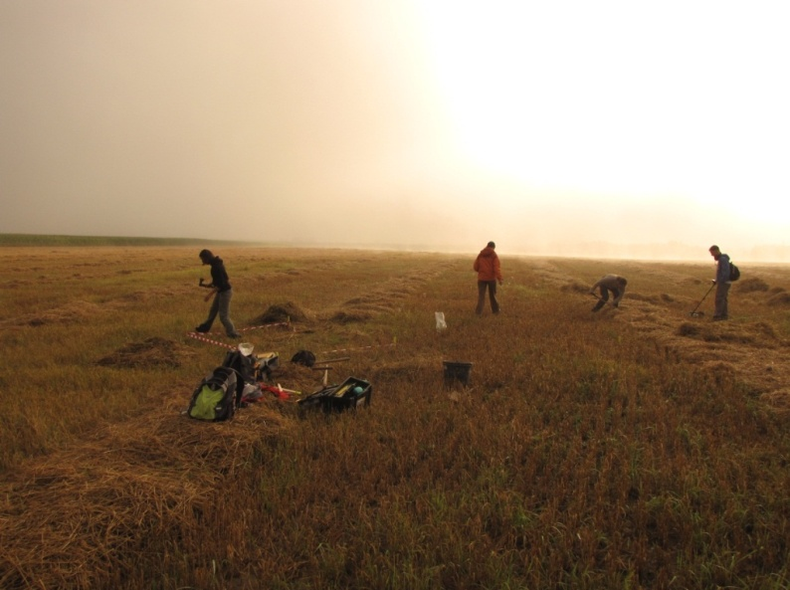

LITERATURA:
Daniel FRYČ, Významné objevy pravěkých archeologických lokalit v okolí povodí Husího potoka na Fulnecku, in: Archeologie Moravy a Slezska, Kopřivnice – Hulín – Frýdek-Místek – Havířov 2007, 25 – 30.
Daniel FRYČ, Kujavy, (okr. Nový Jičín), Přehled výzkumů 53 - 1, 2012, 130 - 132.
Daniel FRYČ, Pustějov (okr. Nový Jičín), Přehled výzkumů 54, v tisku.
Daniel FRYČ, Studénka (okr. Nový Jičín), Přehled výzkumů 54, v tisku.
Emanuel GREPL, Nález lineární keramiky ve Studénce, Vlastivědný sborník okresu Nový Jičín 58, 2008, 166–174.
Vratislav JANÁK – Aleš KNÁPEK, Archeologický výzkum ve Studénce, Noviny Slezské univerzity, roč. 15/3-4, červen 2010, 16 – 17.
Vratislav JANÁK – Aleš KNÁPEK – Kateřina PAPÁKOVÁ, Sídliště ve Studénce v kontextu osídlení kultury s lineární keramikou v Oderské bráně, Přehled výzkumů 52-1, 2011, 51 - 73.
Vratislav JANÁK – Aleš KNÁPEK – Kateřina PAPÁKOVÁ, Záchranný a zjišťovací výzkum na sídlišti ve Studénce, okr. Nový Jičín, Badania archeologiczne na Górnym Śląsku i ziemiach pogranicznych, Katowice, 2012, 15 – 23.
Vratislav JANÁK – Aleš KNÁPEK – Kateřina PAPÁKOVÁ, Sídliště kultury s lineární keramikou ve Studénce, in: Otázky neolitu a eneolitu našich krajín 2010, Nitra 2013, 103 – 114.
Vratislav JANÁK - Peter KOVÁČIK - Aleš KNÁPEK - Kateřina PAPÁKOVÁ, Neolitické sídliště v Pustějově, Časopis Slezského zemského muzea, v tisku.
Vratislav JANÁK - Peter KOVÁČIK - Aleš KNÁPEK - Kateřina PAPÁKOVÁ, Petr RATAJ, Zjišťovací výzkum na neolitické lokalitě v Pustějově, Badania archeologiczne na Górnym Śląsku i ziemiach pogranicznych w latach 2011 – 2012, Katowice, v tisku.
Vratislav JANÁK - Peter KOVÁČIK - Aleš KNÁPEK - Kateřina PAPÁKOVÁ, Petr RATAJ, Pokračování zjišťovacího výzkumu na neolitickém sídlišti v Pustějově –„Dolní roli“ v roce 2013, Časopis Slezského zemského muzea, v tisku.
Aleš KNÁPEK, Studénka, (k. ú. Studénka nad Odrou, okr. Nový Jičín), Přehled výzkumů 52-1, 2011, 174.
Aleš KNÁPEK, Pravěký rybolov v Poodří, jeho možnosti a doklady, Poodří 1/2012, Ostrava 2012, 4 - 6.
Tereza KRASNOKUTSKÁ, Sídliště kultury s lineární keramikou v Bravanticích, okr. Nový Jičín, Poodří 1/2009, Ostrava 2009, 13 – 16.
Tereza KRASNOKUTSKÁ, Sídliště kultury s lineární keramikou v Bravanticích, okres Nový Jičín, Ročenka 2008, Archeologické centrum Olomouc, příspěvková organizace, Olomouc 2009, 39 - 52.
Tereza KRASNOKUTSKÁ, Záchranný archeologický výzkum sídliště kultury s lineární keramikou v Bravanticích, okres Nový Jičín, in: Badania archeologiczne na Górnym Śląsku i ziemiach pogranicznych w latach 2007 – 2008, Katowice 2010, 25 – 33.
Tereza KRASNOKUTSKÁ – Jindřich HLAS – Michaela ZEZULOVÁ, Nové nálezy kultury s lineární keramikou v Moravskoslezském kraji, Otázky neolitu a eneolitu našich zemí 2009, Praehistorica 29, Praha 2011, 199 – 212.
Martin MONÍK, Analysis of chipped and polished stone industries from the LBK settlement at Bravantice, in: Otázky neolitu a eneolitu našich krajín 2010, Nitra 2013, 197 – 214.
Jan NOVÁK – Tereza KRASNOKUTSKÁ, Analýza uhlíků ze sídliště kultury s lineární keramikou v Bravanticích, okres Nový Jičín, Ročenka 2008, Archeologické centrum Olomouc, příspěvková organizace, Olomouc 2009, 53 – 58.

